Lukuvuosi 2017
Nimi:

Koulussa on mukavaa:

Koulussa en pidä:

Odotan ensi vuodelta:

Kavereitani ovat:

Osaan hyvin:
Harjoittelen:

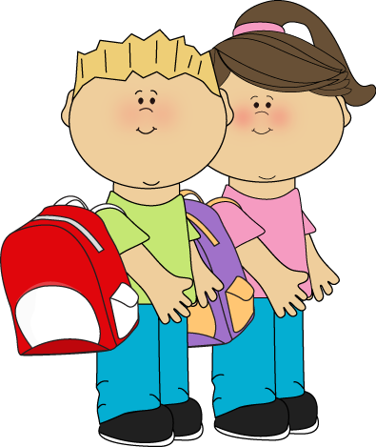

Olen taitava: __________________________________________________________________________.

Minulla olisi parannettavaa: ____________________________________________________________.
Vahvuudet ja yhdessä sovitut tavoitteet tulevalle vuodelle:

